Database noter

Entity relational diagrams
- Many til many = ingen pile behøvet
- En til en relationer med én attribut kan blot sammenskrives
- Keys (unikke identifiers for en tabel?)
- Weak entity: Kan ikke eksistere af sig selv (et sæt lokaler kan ikke eksistere uden bygning)
  - Skal have noteret FK i sit skema: Bookings(row, seat, CustomerSSNo)...
- Strong entity: Kan eksistere af sig selv (en bygning kan godt eksistere uden lokaler)
- Mange til mange = kræver egen tabel
- Mange til én = behøver ikke egen tabel

Svar på opgave 4.4.4
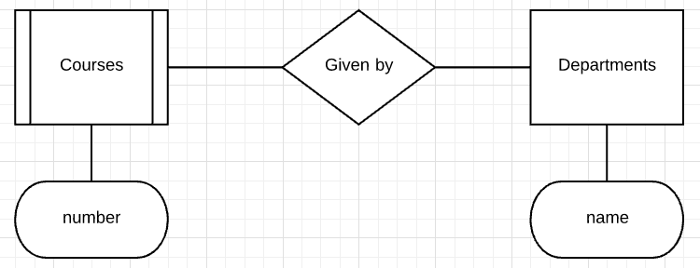
Keys
- Referential integrity -> Når man har en FK til noget andet

Triggers (YouTube video)
- Handlinger databasen udfører når en condition er mødt (F.eks. "Hvis der slettes en række fra table1 skriv "der er blevet slettet en række" i table2)
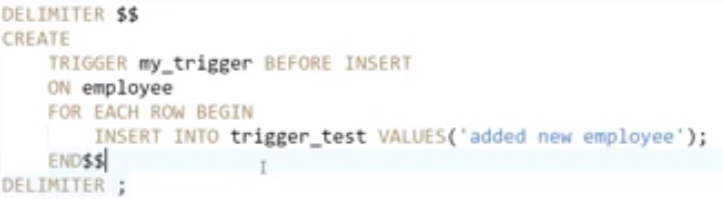

- Deilimiter: I ovenstående kode er ";" normalt hvad der afslutter en rubrik kode – Det ændres dog af "DELIMITER $$", så koden først slutter ved "END$$"
- "NEW" kan bruges til at få data fra f.eks. en række der bliver indsat

Contraints (YouTube video)
- Begrænsninger på databasens attributter f.eks. "NOT NULL" (må ikke være null)
- UNIQUE -> Kan sættes på en attribut, så et tables værdier af den attribut SKAL være unikke
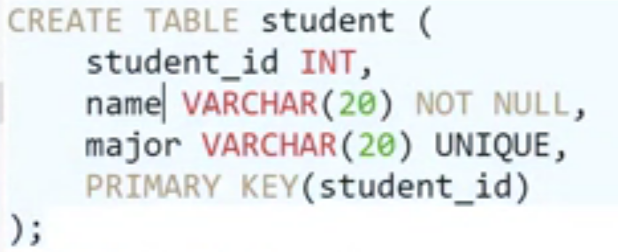

- DEFAULT -> Default værdi på en attribut
- Primary keys er også altid not null og unikke
- AUTO_INCREMENT -> Smart til inkrementing af primary keys
- CHECKS er også en constrains (det er assertions også)
  - ADD CONSTRAINT cname
  - CHECK (attribut > 10)

Assertions (Stackoverflow)
- An assertion is a piece of SQL which makes sure a condition is satisfied or it stops action being taken on a database object. It could mean locking out the whole table or even the whole database.

Transactions (YouTube video)
- Transaction: En gruppe operationer der SKAL udføres sammen
- Read-only transactions: Transactioner hvor man deklarerer at man kun læser fra databasen
  - Opretter "snapshot" af databasen så alle reads fra transactionen sker på databasen som den var da man startede transactionen. Dvs. Hvis den tager 10 timer at udføre, så vil ændringer i det næste 10 timer ikke påvirke de reads man har i transactionen (fordi de sker på baggrund af snapshop fra start, link)
- Atomic operations: En handling udføres enten 100% eller slet ikke. Alle operations i en database er atomic (et table kan f.eks. ikke opdateres halvt)
  - Hvis f.eks. Én bankkonto skal overføre penge til en anden, vil man lave én atomic operation m. 2 update statements, så begge skal være gyldige for det sker
  - BEGIN: begynder en atomic operation
  - COMMIT: comitter udfaldet af operationen
  - ROLLBACK: udfører rollback til lige før man skrev "begin"
    - Hvis man laver en fejl i sin "begin block" skal man lave rollback og starte forfra – man kan ikke "committe" hvis der har været en fejl
    - ROLLBACK kan endda undo "drop table" i en transaction
  - Serializable:
    - Man kan state at bestemte transactions skal være serializable – transactions der køres i en rækkefølge (serie), én ad gangen uden overlap
  - Dirty-reads: dirty reads ("read-uncomitted") er data fra en transaction som endnu ikke er blevet comittet, som en anden transaction læser. Dvs. Operation 2 kan udføre en handling på baggrund af Operation 1, uden at vide om Operation 1 er godkendt ved commit. (s. 303 eksempel)
  - Read-committed: forbyder reads af uncomitted data (dirty reads). Samme query kan dog gentages i en transaction og få forskellige resultater afhængig af, om andre transactioner er blevet comittet i mellemtiden (modsat read-only)

Views and indexes
- Virtual views: tables/relations der eksisterer på baggrund af query, de eksisterer ikke fysisk modsat normale tables. Gemmes ikke i databasen, kan tilgås som om de eksisterer (databasen husket blot, hvordan et bestemt view skal vises, på baggrund af eksisterende tables)
  - Rename attributter: attributter kan omdøbes ved dannelsen af viewet (s. 344)
  - "Dyr" at tilgå ofte
- Modify view: "updateable views" kan opdateres - Mange views kan ikke (s. 344)
- Drop view & drop table – Drop view påvirker ikke de bagvedliggende tables, men drop table fjerner alle views der afhænger af dette table
- Instead-of Triggers på views: Handlinger der udføres i stedet for andet:
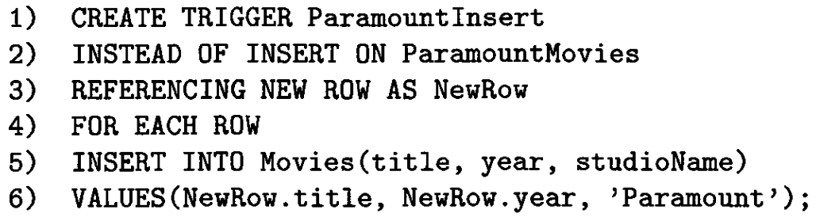

Indexes
- Indexes kan bruges til at minimere tiden det tager, at søge efter tuples, der opfylder 2 krav, f.eks. År = 2000 og navn = "Star Wars". Oprettes et index på "år" søges der først efter år
- Indexes sorterer data og gør man kan "skippe" store dele af et tabel når man søger, ligesom binary search.
  - Fordele: Hurtigere søgning
  - Ulemper: insertion, delete and update mere komplekse

Materialized View
- Views der bliver "holdt" i databasen fordi de bliver brugt tit.
  - Kræver en del ressourcer, da de skal opdateres når deres underlæggende tables opdateres (hvis de involvere attributter i viewet)

Stored Procedures

SQL kan indeholde logik, f.eks. Loops, statement groups m.m. og kan kalde exceptions ligesom Java.

- Stored Procedures vs. Triggers

Persistant Stored Modules -> Mads approves
  - Return -> Kan kun ske i functions
  - Return -> Afslutter ikke proceduren (modsat i f.eks. Java)
  - Declare -> Opretter lokal variabel i proceduren
  - Set -> Sæt variabel (kan også være resultat af en query hvis bare den returnerer én værdi)
  - Statement groups

Branching Statements (s. 395)

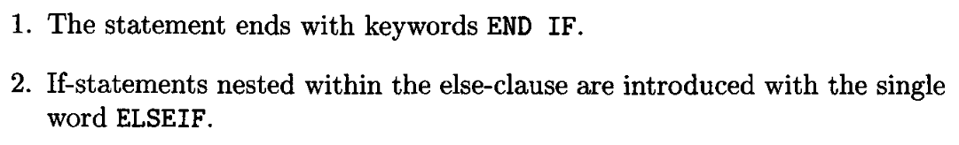

Views krav for at kunne ændre:
Ingen sub i where
Not null variable må ikke være
SELECT kun fra én relation

Opgaver:

Transactions og functions

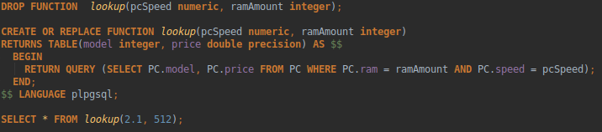
- Return query skal stemme overens med Returns

